# JOBSHEET 3

**Variabel, Tipe Data, Operator dan Input-Output**

# Tujuan

* + Mahasiswa dapat memahami dan mampu menjelaskan tentang Tipe Data ke pemrograman Java
  + Mahasiswa dapat memahami dan mampu menjelaskan tentang Variabel pada pemrograman Java
  + Mahasiswa dapat menerangkan dan mampu menjelaskan tentang Input-output ke pemrograman Java
  + Mahasiswa dapat mengemukakan dan mampu menjelaskan tentang Sequence ke pemrograman Java
  + Mahasiswa dapat memahami dan mampu menguraikan tentang Operator ke pemrograman Java

# Praktikum

* 1. **Percobaan 1: Penggunaan Variabel Waktu percobaan : 40 menit**
     1. Buka teks editor
     2. Buat file baru, beri nama **ContohVariabelNoAbsen.java**
     3. Tuliskan struktur dasar bahasa java yang berisi fungsi main().
     4. Tuliskan kode di bawah ini pada public static void main(String args[])

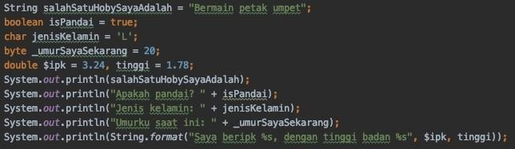

* + 1. Jalankan kode program yang telah Anda buat kemudian amati hasilnya.

# Pertanyaan

1. Silakan Anda ubah nama variabel sehingga model penamaan variabel menjadi baik dan benar!
2. Untuk apakah s pada statement dibawah ini?

 System.out.println(String.format("Saya beripk s, dengan tinggi badan s", $ipk, tinggi));



Apakah ada yang bisa digunakan selain s? Sebut dan jelaskan!

# Percobaan 2: Penggunaan Tipe Data Waktu percobaan : 40 menit

1. Buka teks editor

**2.** Buat file baru, beri nama **ContohTipeDataNoAbsen.java**

3. Tuliskan struktur dasar bahasa java yang berisi fungsi main().

4. Tuliskan kode di bawah ini pada public static void main(String args[])

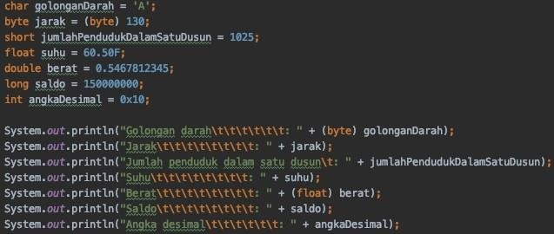

5. Jalankan kode program yang telah Anda buat kemudian amati hasilnya.

# Pertanyaan!

1. Mengapa ketika menampilkan nilai hasilnya bukan A ?

2. Apa maksud sintak byte jarak = (byte) 130 ? kemudian mengapa ketika ditampilkan hasilnya berubah?

3. Pada float suhu = 60.50F; , silakan hilangkan F kemudian jalankan kembali. Apa yang terjadi?

4. Mengapa ketika menampilkan nilai berat , hasilnya berubah?

5. Maksud inisialisasi 0x10 pada variabel angkaDesimal digunakan untuk apa?

# Percobaan 3: Penggunaan Operator Waktu percobaan : 40 menit

1. Buka teks editor

**2.** Buat file baru, beri nama **ContohOperatorNoAbsen.java**

3. Tuliskan struktur dasar bahasa java yang berisi fungsi main().

4. Tuliskan kode di bawah ini pada public static void main(String args[])

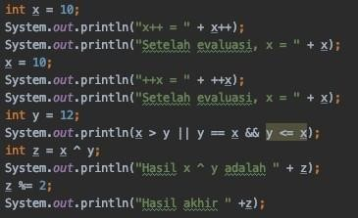

5. Jalankan kode program yang telah Anda buat kemudian amati hasilnya.

# Pertanyaan!

1. Jelaskan menurut pendapat Anda perbedaan antara x++ dan ++x ?

2. Berapa hasil dari int z = x ^ y; , silakan dilakukan perhitungan secara manual!

* 1. **Percobaan 4: Studi Kasus Waktu percobaan : 30 menit** *Perhatikan Studi Kasus dibawah ini!*

Pak Dani memiliki garasi rumah dengan bentuk segitiga. Pak dani berencana akan menyemen lantai tanah garasi tersebut agar dapat digunakan untuk memarkir sepeda motor dengan nyaman. Lakukan identifikasi input, output, dan proses untuk membantu pak dani menghitung luas garasinya kemudian implementasikan kedalam kode program!

* + 1. Identifikasi input, output, proses Input: alas, tinggi

Output: luas Proses:

* + - 1. Input alas, tinggi
      2. Hitung luas = 1/2 *alas *tinggi
      3. Output luas
    1. Identifikasi variable dan jenis data yang digunakan

|  |  |
| --- | --- |
| **Variabel** | **Jenis Data** |
| alas | int |
| tinggi | int |
| luas | float |

* + 1. Implementasi ke kode program

1. Buat file baru beri nama **SegitigaNoAbsen.java**
2. Buatlah struktur dasar program Java yang terdiri dari fungsi main().
3. Tambahkan library Scanner di bagian class **SegitigaNoAbsen**



1. Buat deklarasi Scanner di dalam fungsi main()
2. Buat variabel int untuk alas dan tinggi, kemudian variabel float untuk luas.



1. 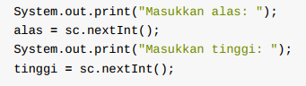Tuliskan perintah untuk menginputkan alas dan tinggi:
2. Tuliskan perintah untuk menghitung luas segitiga berikut ini:



1. Tampilkan isi variabel luas
2. Lakukan kompilasi dan jalankan program. Amati apa yang terjadi.

# Pertanyaan!

1. Jelaskan mengapa harus melakukan deklarasi Scanner di praktikum percobaan 4 diatas?
2. Jelaskan apa kegunaan potongan program dibawah ini!



# Percobaan 5: Studi Kasus

**Waktu percobaan : 30 menit**

*Perhatikan Studi Kasus dibawah ini!*

Bu Dina adalah salah satu nasabah bank ABC yang menabung sebesar Rp. 5 juta rupiah. Bank tersebut memberikan bunga sebesar 2% setiap tahun. Bu Dina menabung selama 5 tahun. Berapakah bunga dan jumlah tabungan yang dapat diambil sekarang!

1. Menentukan input, output, dan proses

Input: jumlah tabungan awal, lama menabung Output: bunga, jumlah tabungan akhir

Data lain = prosentase bunga = 0,02 Proses:

* 1. Input jumlah tabungan awal, lama menabung
  2. Hitung bunga = lama menabung x prosentase bunga x jumlah tabungan awal
  3. Hitung jumlah tabungan akhir = bunga + jumlah tabungan awal
  4. Output bunga dan jumlah tabungan akhir

1. Mengidentifikasi variable dan jenis data

|  |  |
| --- | --- |
| **Variabel** | **Tipe data** |
| jml_tabungan_awal | int |
| lama_menabung | int |
| jml_tabungan_akhir | double |
| bunga | double |
| prosentase_bunga = 0.02 | double |

1. Implementasi ke kode program
   1. Buat file baru beri nama **BankNoAbsen.java**
   2. Buatlah struktur dasar program Java yang terdiri dari fungsi main().
   3. Tambahkan library Scanner di bagian class **BankNoAbsen**
   4. Buat deklarasi Scanner di dalam fungsi main()
   5. Buat variabel dengan tipe data int untuk jml_tabungan_awal dan lama_menabung, kemudian tipe data double untuk variable jml_tabungan_akhir, bunga, prosentase_bunga sesuai dengan identifikasi variable dan jenis data yang sudah dilakukan sebelumnya .



* 1. 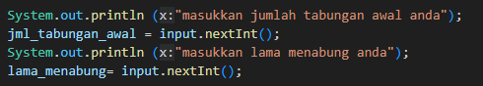Tuliskan perintah untuk menginputkan jml_tabungan_awal dan lama_menabung:
  2. Tuliskan perintah untuk menghitung bunga berikut ini:



* 1. Tuliskan perintah untuk menghitung jml_tabungan_akhir berikut ini:
  2. Tampilkan isi variabel jml_tabungan_akhir



* 1. Lakukan kompilasi dan jalankan program. Amati apa yang terjadi.

# Tugas

**Waktu pengerjaan Tugas: 120 menit**

* 1. Kerjakan tugas sesuai dengan topik project akhir kelompok kalian masing-masing
     1. Identifikasi input, output, proses berdasarkan ruang lingkup topik project akhir masing-masing kelompok. Proses yang diidentifikasi dibatasi pada proses yang menggunakan operator aritmatika.
     2. Identifikasi variable dan jenis data berdasarkan input, output dan proses sesuai topik project berdasarkan 1a.
     3. Implementasikan soal a dan b ke dalam kode program java sehingga menjadi program yang sudah memanfaatkan variable, tipe data, inputan data, proses aritmatika sampai menampilkan output yang diharapkan.